|  |  |  |
| --- | --- | --- |
| logoBIMBIclip1 |  | scuola_amica |
| CIRCOLO DIDATTICO 6 RIMINI  Via G. B. Casti n. 13 - 47923 – RIMINI  Tel. Fax 0541/386037-380363 - Sito Web: *scuole.rimini.com/cd6rimini.gov.it*  Mail: *rnee01500n@istruzione.it* - Casella Pec*: rnee01500n@pec.istruzione.it*  Cod. Mecc. RNEE01500N DISTRETTO SCOLASTICO N. 46 Cod. Fisc. 82014350407 | | |

Prot. n. 358/ Tit. 1 Cl. 5 F. 5 Rimini, 23 Gennaio 2015

Circolare n° 82

A tutte le docenti del Circolo

Alle docenti referenti di plesso

**Oggetto: Nuovo sito web del Circolo – password Area riservata docenti.**

Si comunica che è attivo il nuovo sito web della scuola all’indirizzo:

**http://scuole.rimini.com/cd6rimini.gov.it**

Nel nuovo sito è presente una sezione riservata ai docenti (**Area riservata docenti**) dove è possibile tra l’altro, consultare le circolari riservate ai docenti (nell’area pubblica infatti sono presenti solo le circolari di interesse generale per le famiglie degli alunni o altri utenti). **Le credenziali personali per poter accedere alla suddetta area devono essere ritirate dai docenti in Segreteria**.

Allo scopo di valorizzare i contributi e la partecipazione dei vari plessi, le iniziative didattiche, eventi ecc. si è pensato di attribuire il ruolo di Autore (in grado quindi di scrivere articoli sul sito della scuola) ad una o due docenti per ogni sede. **Si pregano pertanto le referenti di plesso a comunicare quanto prima in Segreteria i nominativi delle docenti interessate per poter procedere alla profilatura**.

Insieme alle credenziali per il sito web della scuola verranno consegnate alle docenti anche le credenziali per poter accedere al proprio account Google Apps for Education, allo scopo di poter utilizzare i servizi che Google offre alla scuola (e-mail, calendario, chat ecc.).

Si allegano due brevi vademecum esplicativi per l’accesso all’Area riservata e a Google Apps for Education; la Segreteria è a disposizione per ulteriori chiarimenti relativi alle procedure. Si sottolinea come, in seguito al primo accesso, gli Utenti che lo desiderino, possano variare autonomamente le password.

Cordiali saluti

Il Dirigente Scolastico

prof. Christian Montanari

[Firma autografa sostituita a mezzo stampa

ai  sensi dell’art. 3, comma2, del D.Lgs. 39/1993]

**Come accedere all’Area riservata docenti**

1. Digitando l’indirizzo:[**http://scuole.rimini.com/cd6rimini.gov.it/**](http://scuole.rimini.com/cd6rimini.gov.it/)ci si collega all’homepage del sito.
2. Per poter accedere all’area riservata è necessario cliccare su “Log in”.

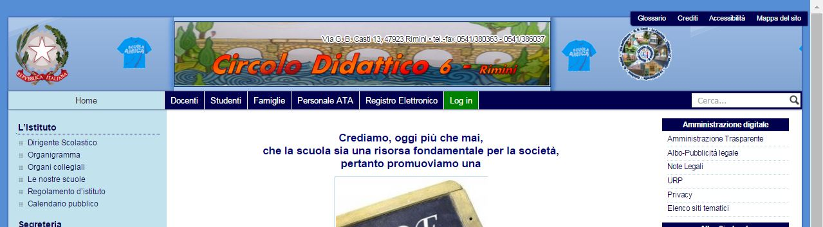

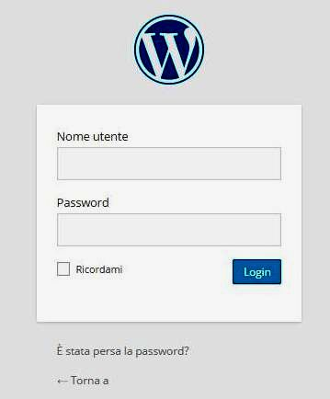

1. Si apre la schermata dove è possibile inserire il Nome utente

e la Password (da ritirare in Segreteria) e quindi cliccare sul

pulsante Login.

1. Si entra così nella bacheca; per poter visualizzare il sito è necessario cliccare sulla scritta

 **scuole.rimini.com/cd6rimini.gov.it** in alto a sinistra.

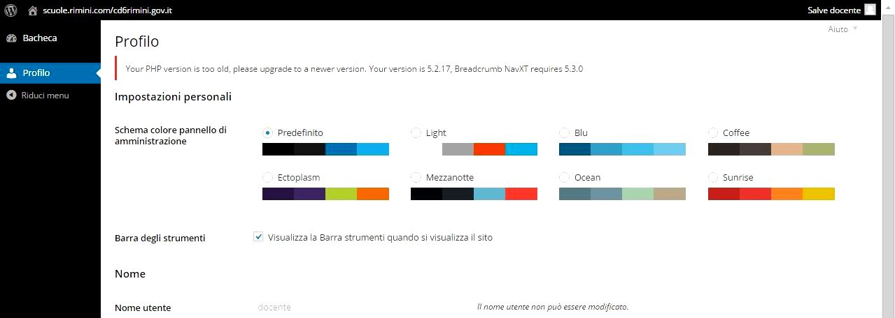

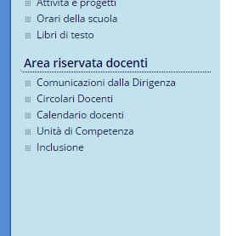

1. Una volta tornati alla homepage è sufficiente cliccare

sulle pagine dell’Area riservata docenti.

Per esempio: per poter visualizzare le circolari

riservate basta cliccare sulla voce specifica.

**Come accedere a Google Apps for Education**

1. Digitando l’indirizzo: <https://www.google.it/> ci si collega a Google.

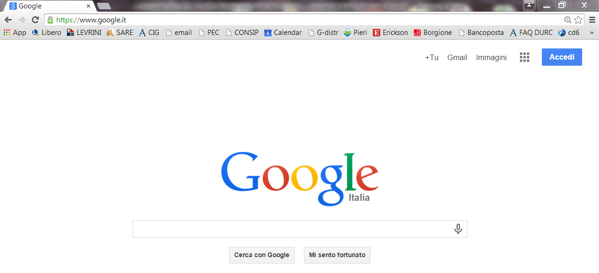

Cliccare su Accedi

1. Nella schermata che si apre occorre inserire come E-mail quella consegnata dalla Segreteria (recante estensione: **@cd6rn.istruzioneer.it**) e la Password.

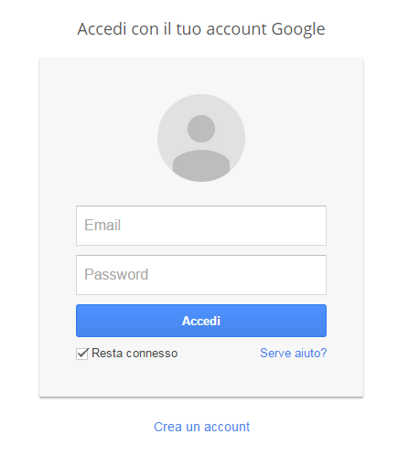

Cliccare su Accedi

1. Si apre la schermata di benvenuto di primo accesso, dove occorre cliccare su “Accetto. Prosegui al mio account” per poi cliccare su “Iniziamo” nella schermata successiva.

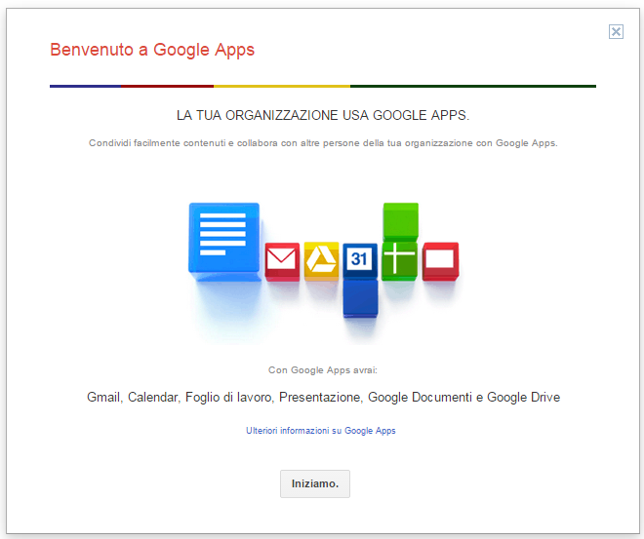

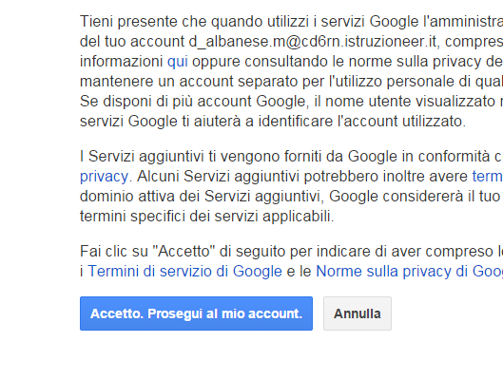

1. A questo punto si può scegliere il servizio desiderato (posta elettronica, chat ecc.).

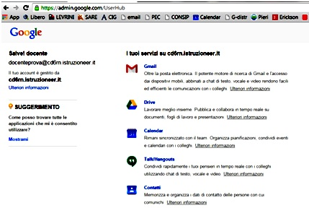

1. Per gli accessi successivi al primo, le schermate di cui al punto 3 e 4 non compariranno più, pertanto, dopo aver effettuato l’accesso (come al punto 1), per poter raggiungere i vari servizi sarà necessario cliccare sull’apposita icona in alto a destra, per poi cliccare, nel menù che si aprirà, il servizio desiderato.

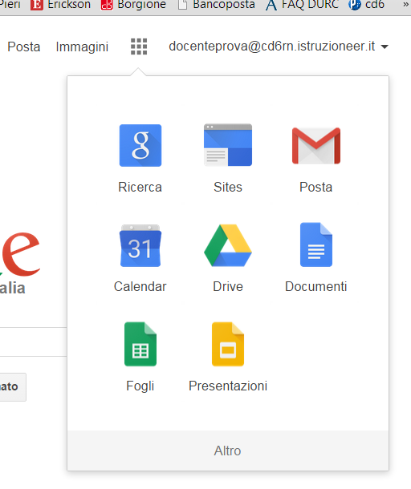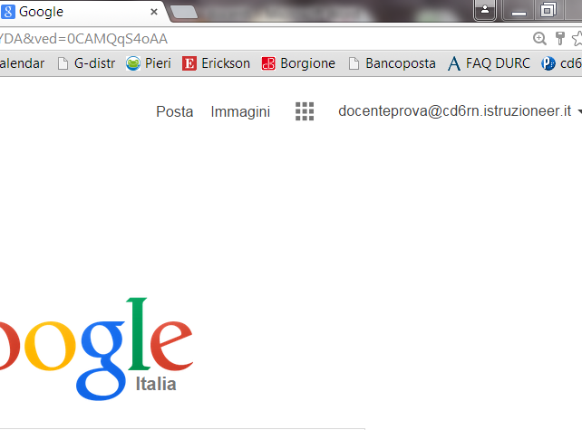

**Alternativa**

Un comodo percorso alternativo per accedere a Google Apps for Education si effettua cliccando su Aula Virtuale che si trova sotto la voce Didattica nella homepage del sito della scuola.

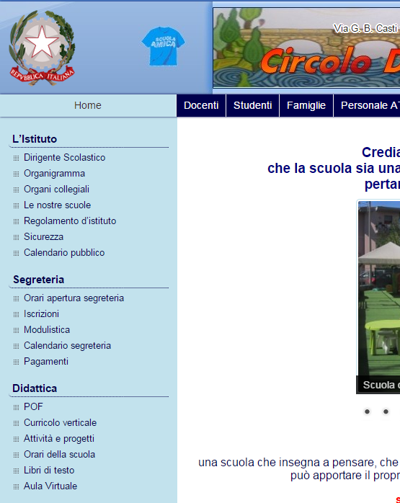 Nella schermata che si apre si può cliccare direttamente il servizio di Google Apps desiderato.

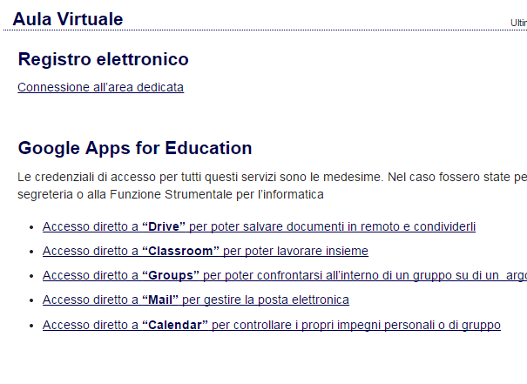

Si viene così rimandati alla pagina di Google dove si inseriscono le credenziali (vedi punto 2).

La differenza è che, una volta effettuato l’accesso, si apre direttamente il servizio selezionato in Aula Virtuale.